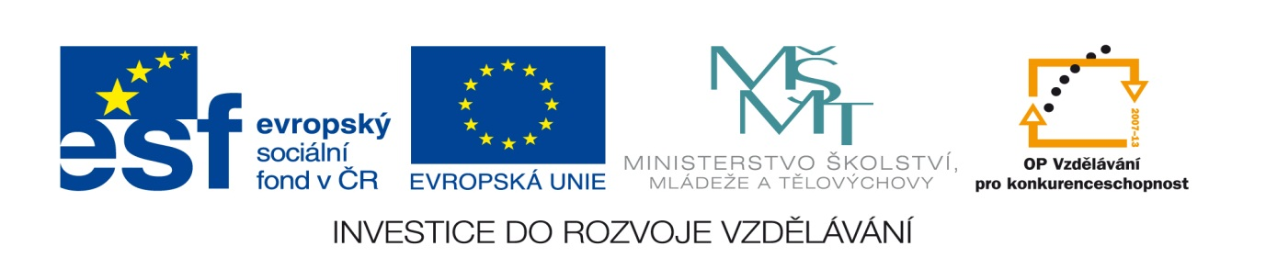
Název projektu: Moderní škola

Registrační číslo projektu: CZ.1.07/1.4.00/21.2511
Škola: Základní škola, Česká Lípa, Školní 2520, příspěvková organizace

Číslo klíčové aktivity: III/2

Sada: VY_52_INOVACE_PŘSLP1/3

Druh učebního materiálu: pracovní list

Cílová skupina: žáci 2. stupně základní školy

Typická věková skupina: 13 – 15 let

Předmět: přírodopis

Ročník: 8. – 9.
Anotace: Tento učební materiál slouží k zopakování a procvičení žáků s . Vybraní žáci pracují u interaktivní tabule v programu SMART, doplňují, vyškrtávají, přesunují apod. Ostatní žáci pracují s namnoženými pracovními listy.
Klíčová slova: pletenec, předloktí, holenní kost, kolenní kloub

Speciální vzdělávací potřeby: žádné

Datum: srpen 2011

Autor: Lenka Pokorná

Zdroje:

Autorem tohoto materiálu, pokud není uvedeno jinak, je Lenka Pokorná.
Klipart www.office.microsoft.com

Kostra horní končetiny a dolní končetiny.

Odpověz na otázky:

- Jak se nazývá část, která spojuje horní končetinu s osovou kostrou?
………………………………………………………………………………………………………….......
- Jak se nazývá část, která spojuje dolní končetinu s osovou kostrou?
…………………………………………………………………………………………………………........
- Vyjmenuj největší klouby končetin:
……………………………………………………………………………………………………………......
…………………………………………………………………………………………………………………
- Která kost z kostí končetin je nevětší kostí lidského těla?............................................................................................................

Spoj do správných dvojic:

- Kost klíční 1) Kost lýtková
- Kosti pánevní a křížová 2) Patella
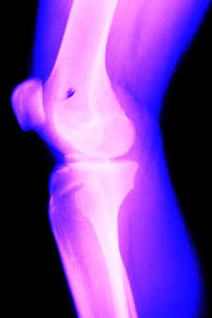
- Kost pažní 3) Ruka
- Kost vřetenní 4) Ramenní kloub
- Kosti záprstní 5) Předloktí
- Kost holenní 6) Součást pánevní kosti
- Čéška 7) Pletenec lopatkový
- Vnější kotník 8) Pánev
- Kost stydká 9) Vnitřní kotník

Doplň správné pojmy:
Zlomeniny, neboli…………………………….kostí patří k častým úrazům při zimních sportech. Dále může docházet k natažení nebo natržení kloubních…………………
Vyhřeznutí meziobratlové ploténky nazýváme ………………………………………………..
Osteoartróza je………………………………………………………………………………………………..

Kostra horní končetiny a dolní končetiny.

Odpověz na otázky:

- Jak se nazývá část, která spojuje horní končetinu s osovou kostrou?
Pletenec lopatkový
- Jak se nazývá část, která spojuje dolní končetinu s osovou kostrou?
Pletenec pánevní
- Vyjmenuj největší klouby končetin:
Kolenní kloub, loketní kloub, ramenní kloub, kyčelní kloub
- Která kost je nevětší kostí lidského těla?
Stehenní kost

Spoj do správných dvojic:

A - 7, B - 8, C – 4, D – 5, E – 3, F – 9, G – 2, H – 1, I – 6.

Doplň správné pojmy:

Zlomeniny neboli fraktury kostí patří k častým úrazům při zimních sportech. Dále může docházet k natažení nebo natržení kloubních vazů.Vyhřeznutí meziobratlové ploténky nazýváme ischias.
Osteoartróza je opotřebování chrupavky.

